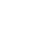
2023学年第二学期九年级学业质量调研
数学 试卷
（时间 100分钟，满分 150分） 2024.04
考生注意：
1．本试卷含三个大题，共25题．答题时，考生务必按答题要求在答题纸规定的位置上作答，在草稿纸、本调研卷上答题一律无效．
2．除第一、二大题外，其余各题如无特别说明，都必须在答题纸的相应位置上写出证明或计算的主要步骤．
一、选择题：（本大题共6题，每题4分，满分24分）
【每小题只有一个正确选项，在答题纸相应题号的选项上用2B铅笔正确填涂】
1．下列二次根式中，与是同类二次根式的是（ ）
（A）； （B）； （C） ； （D）．
2．下列计算正确的是（ ）
（A）； （B）；
（C）； （D）．
3．下列函数中，函数值y随自变量x的值增大而增大的是（ ）
（A）； （B）； （C）； （D）．
4．某兴趣小组有5名成员，身高（厘米）分别为：161，165，169，163，167．增加一
名身高为165厘米的成员后，现兴趣小组成员的身高与原来相比，下列说法正确的是（ ）
（A）平均数不变，方差不变； （B）平均数不变，方差变小；
（C）平均数不变，方差变大； （D）平均数变小，方差不变．
5．已知四边形ABCD中，AB与CD不平行，AC与BD相交于点O，那么下列条件中，能判断这个四边形为等腰梯形的是（ ）
（A）AC=BD； （B）∠ABC＝∠BCD；
（C）OB=OC，OA=OD； （D）OB=OC，AB=CD．
6．如图，在平行四边形ABCD中，对角线AC、BD相交于点O，过O作AC的垂线交AD于点
E，EC与BD相交于点F，且∠ECD =∠DBC，那么下列结论错误的是（ ）
（A）EA＝EC； （B）∠DOC＝∠DCO；
（C）BD＝4DF； （D）．
第6题图
二、填空题：（本大题共12题，每题4分，满分48分）【在答题纸相应题号后的空格内直接填写答案】
7． 分解因式： ＝ ▲ ．
8． 方程 的解是 ▲ ．
9． 函数 的定义域是 ▲ ．
10．如果关于x的方程 有实数根，那么实数c的取值范围是 ▲ ．
11．如果将抛物线 向右平移 3个单位，那么所得新抛物线的表达式是 ▲ ．
12．甲、乙两位同学分别在A、B、C三个景点中任意选择一个游玩，那么他们选择同一个景点的概率是 ▲ ．
13．某校有2000名学生参加了“安全伴我行”的宣传教育活动．为了解活动效果，随机从中抽取m名学生进行了一次测试，满分为100分，按成绩划分为A，B，C，D四个等级，将收集的数据整理绘制成如下不完整的统计图表．请根据以上信息，估计该校共有 ▲ 名学生的成绩达到A等级．
成绩频数分布表
成绩扇形统计图
等第 | 成绩x | 频数
A | 90≤x≤100 | n
B | 80≤x<90 | 117
C | 70≤x<80 | 32
D | 0≤x<70 | 8

第13题图
第13题表
第15题图
第14题图

14．如图，热气球的探测器显示，从热气球A处看一栋楼顶部B的仰角为，看这栋楼底部C的俯角为，热气球A处与楼的水平距离为m米，那么这栋楼BC的高度为 ▲ 米．（用含、、m的式子表示）
15．如图，在△ABC中，中线AD、BE相交于点F，设 ， ，
那么向量用向量、表示为 ▲ ．
16．如图，有一幅不完整的正多边形图案，小明量得图中一边与对角线
的夹角∠BAC＝15°，那么这个正多边形的中心角是 ▲ 度．
第16题图
17．正方形ABCD的边长为1，E为边DC的中点，点F在边AD上，将∠D沿直线EF翻折，使点D落在点G处，如果BG＝BC，那么线段DF的长为 ▲ ．
18．在矩形ABCD中，AB＝2，BC＝4，AC与BD相交于点O．⊙A经过点B，如果⊙O与⊙A有公共点，且与边CD没有公共点，那么⊙O的半径长r的取值范围是 ▲ ．
三、解答题：（本大题共7题，满分78分）【将下列各题的解答过程，做在答题纸的相应位置上】
19．（本题满分10分）
计算：．
20．（本题满分10分）
①
解方程组：
②
21.（本题满分10分，每小题满分各5分）
如图，AB是⊙O的直径，AB与CD相交于点E，弦AD与弦CD相等，
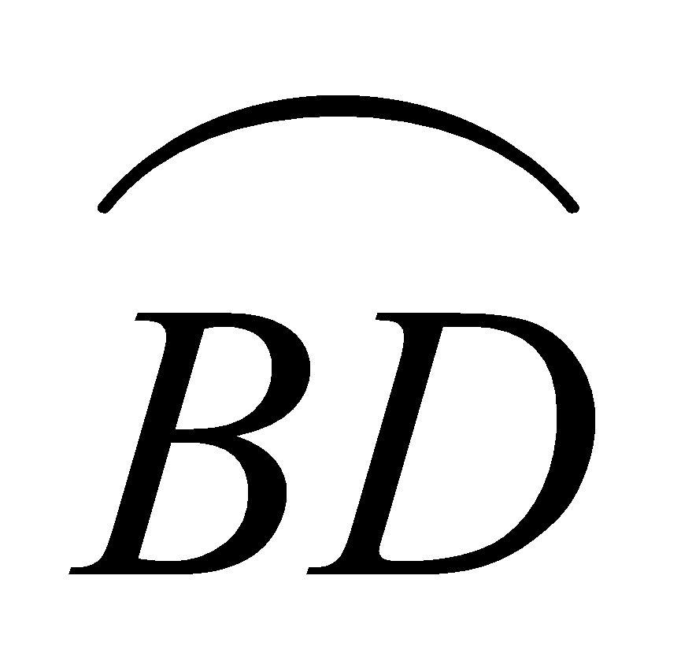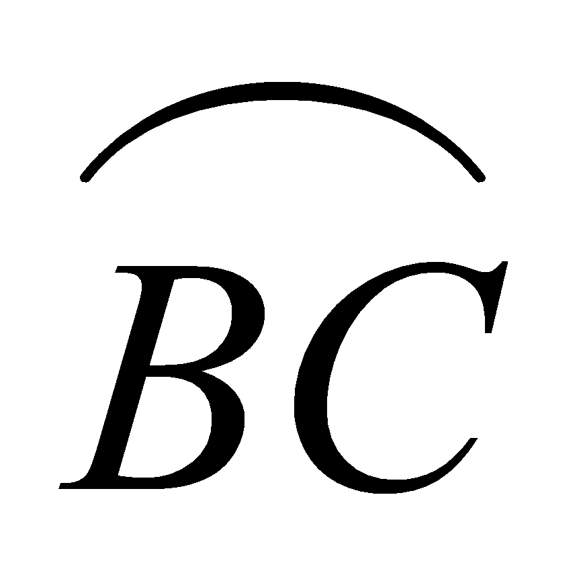且 ＝ ．
（1）求∠ADC的度数；
（2）如果OE＝1，求AD的长．
第21题图
22.（本题满分10分，第（1）小题3分，第（2）小题4分，第（3）小题3分）
型号 | 载客量（人/辆） | 租金（元/辆）
甲 | 45 | 1500
乙 | 33 | 1200
某学校计划租用7辆客车送275名师生去参加课外实践活动．现有甲、乙两种型号的客车可供选择，它们的载客量（指的是每辆客车最多可载该校师生的人数）和租金如下表．设租用甲种型号的客车x辆，租车总费用为y元．
（1）求y与x的函数解析式（不需要写定义域）；
（2）如果使租车总费用不超过10200元，一共
有几种租车方案？
第22题表
（3）在（2）的条件下，选择哪种租车方案最省钱？此时租车的总费用是多少元？
23.（本题满分12分，每小题满分各6分）
已知：如图，在四边形ABCD中，AD∥BC，点E是对角线AC上一点，
EA＝ED，且∠DAB＝∠DEC＝∠DCB．
（1）求证：四边形ABCD是菱形；
（2）延长DE分别交线段AB、CB的延长线于
点F、G，如果GB=BC，求证：．
第23题图
24.（本题满分12分，每小题满分各4分）
在平面直角坐标系xOy中，抛物线的图像与x轴交于点A（-3，0）
和点B（1，0），与y轴交于点C，D是线段OA上一点．
（1）求这条抛物线的表达式和点C的坐标；
（2）如图，过点D作DG⊥x轴，交该抛物线于点G，
当∠DGA＝∠DGC时，求△GAC的面积；
（3）点P为该抛物线上第三象限内一点，当OD＝1，
且∠DCB +∠PBC＝45°时，求点P的坐标．

第24题图

25．（本题满分14分，第（1）小题 ① 4分，② 5分，第（2）小题5分）
在△ABC中，AB＝AC＝2，以C为圆心、CB为半径的弧分别与射线BA、射线CA相交于点D、E，直线ED与射线CB相交于点F．
（1）如图，当点D在线段AB上时．
①设∠ABC＝α，求∠BDF；（用含α的式子表示）
②当BF＝1时，求cos∠ABC的值；
（2）如图，当点D在BA的延长线上时，点M、N分别为BC、DF的中点，联结MN，如果MN∥CE，求CB的长．

第25题（2）图
第25题（1）图

